XXII. neděle po sv. Trojici 27. října 2024
1.Dnes slavíme XXII. neděli po Trojici. Kázáním slouží a bohoslužby vede sestra farářka Kristýna Kupfová. Děkujeme za tuto službu a rovněž děkujeme sestře Dagmar Jarkovské a Es bandu, kteří zajistili hudební doprovod.
V kazatelské stanici v Tlučné dnes káže br. Jiří Kantor.
2. Příští neděle je první listopadová, proto bude vysluhována sv. Večeře Páně. Bohoslužby povede výpomocný kazatel br. Jiří Kantor. V Tlučné se bohoslužby konat nebudou.
V Rokycanech se bude konat regionální sborová neděle, na kterou pojedou i lidé z našeho sboru. Kdo by chtěl jet, prosíme, přihlaste se br. kurátorovi kvůli počtu osob na oběd. Začátek je v 9:30, vlak odjíždí z Hlavního nádraží v 8:41, je možno přistoupit na Doubravce 8:44. Program: bohoslužby, program pro děti, vycházka, společný oběd.
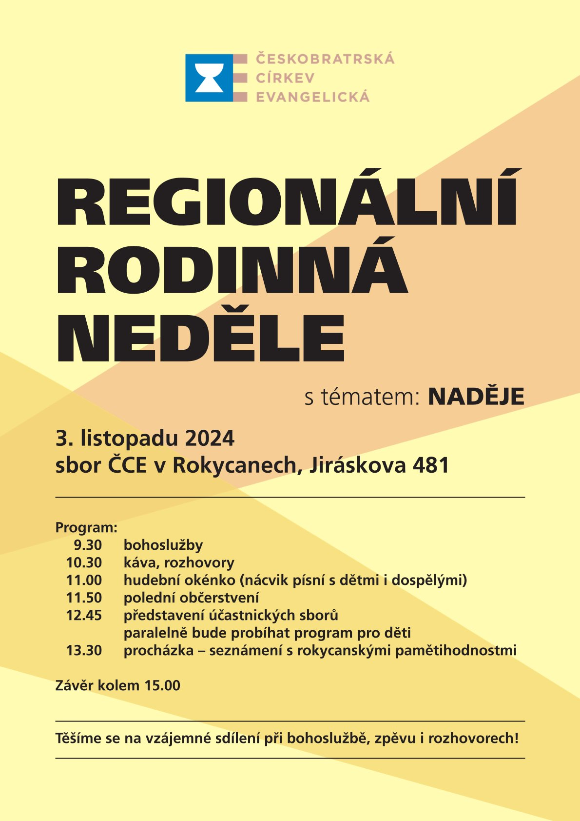
3. Sborový program v následujícím týdnu:
- Ve čtvrtek 31. 10. od 15:00 máme biblickou hodinu. Přemýšlíme nad knihou Genesis.
- V pátek 1. 11. v 17:30 se sejdou naši mladí, dorost, se sestrou farářkou na svém, teď již pravidelném, setkání.
- Podzimní sborová brigáda: sobota 2. 11. v 9:00.
4. Zveme na hudební nešpory v neděli 3. 11. v 17:00 h.
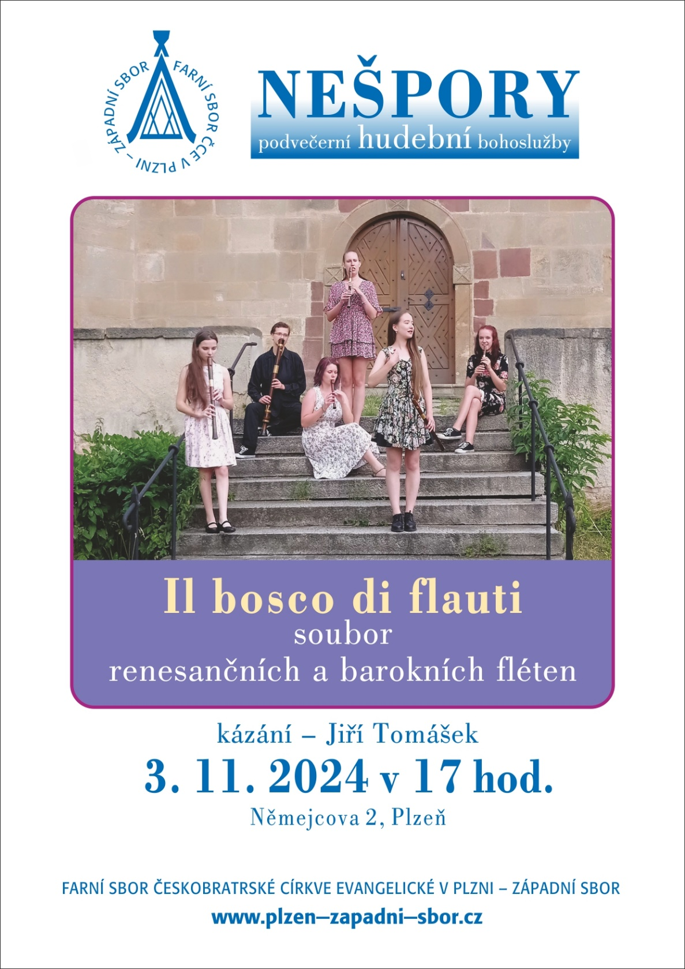
5. Přišel nástěnný kalendář s obrázky našich kostelů. Kdo má o něj zájem, zapište se v presbyterně do archu.
6. Sbírky:
- Minulou neděli jsme vykonali sbírku na Jubilejní toleranční dar. Z našeho sboru bylo odesláno 1600 Kč. Dárcům děkujeme.
- Dnešní sbírka je určena na provoz sboru.
- Ještě připomenu sbírku na oslavy stého výročí založení našeho kostela. Kdo by chtěl přispět, může na účet sboru pod VS 999 nebo v hotovosti přímo u br. Tichého.
7. Také dnes jsme zváni po bohoslužbách na kávu, na čaj, drobné pohoštění.
Chtěla bych velmi poděkovat všem, kdo jste se jakkoli podíleli na přípravě instalační slavnosti. Díky za váš čas a obětavost.

